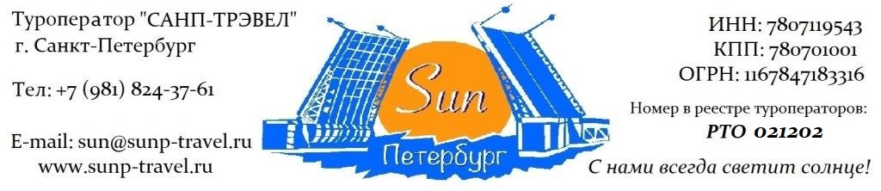

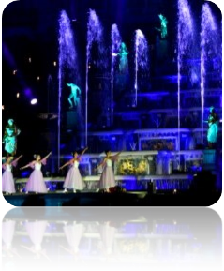
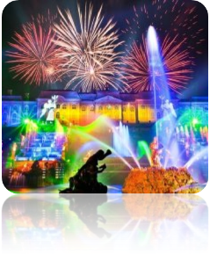
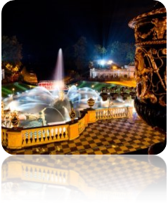
ТЕМАТИЧЕСКИЕ ТУРЫ для ШКОЛЬНЫХ групп – сезон 2024 г.

«Праздник закрытия фонтанов» от 2 260 руб / чел!
3 дня / 2 ночи

Маршрут: обзорная экскурсия + экскурсия по территории Петропавловской крепости + посещение Александро-Невской Лавры + пешеходная экскурсия + посещение Летнего Сада + посещение Казанского собора + экскурсия в Исаакиевский собор или экскурсия в Спас-на-Крови + экскурсия в Петергоф + посещение праздника закрытия фонтанов + тематическая экскурсия «Васильевский остров – сердце Петербурга» + экскурсия в Кунсткамеру или Русский музей.

1 день | Прибытие в Санкт-Петербург.  Обзорная экскурсия «Столица Российской Империи». Во время экскурсии Вы познакомитесь с историей города, увидите основные достопримечательности парадного Петербурга: Дворцовую площадь, Невский проспект, Адмиралтейство, Исаакиевский собор, Университетскую набережную, Петропавловскую крепость, Смольный собор, а также полюбуетесь водными артериями и прекрасными панорамами Санкт-Петербурга.  Экскурсия по территории Петропавловской крепости - первой постройки на берегах Невы, которая за более чем 300 – летнюю историю Санкт-Петербурга сохранила свой первоначальный вид. Дух Петровского Петербурга до сих пор остаѐтся в её станах. Вы увидите: Иоанновский мост, равелины, Петровские ворота, Инженерный дом, цейхгауз, памятник Петру I, Петропавловский собор (внешний осмотр), Ботный домик, Соборную площадь, Монетный двор, Невские ворота.  Дополнительно предлагаем: Собор Петра и Павла и тюрьма Трубецкого бастиона.  Посещение Александро-Невской Лавры – самого большого мужского монастыря в Санкт-Петербурге. Архитектурный ансамбль лавры, выполненный в стиле петровское барокко, является одним из самых монументальных в городе. В Троицком соборе по сей день хранятся мощи св. Александра Невского, а на кладбищах лавры похоронено большое количество выдающихся деятелей искусства, военных, политиков, ученых, в т.ч. Александр Горчаков, Михаил Ломоносов, Федор Достоевский.  Трансфер в гостиницу. Свободное время.  Работа транспорта: 6 часов
2 день | Завтрак в гостинице.  Экскурсия «Петербург – город архитектурных шедевров». Экскурсия познакомит Вас со многими архитектурными шедеврами парадного Петербурга, об истории их создания и о роли в истории города и страны. Зимний дворец, Александрийская колонная, здание Главного штаба, Адмиралтейство, Строгановский дворец, Собор святого Петра, Казанский собор, Спас-на-Крови, Гостиный двор, Михайловский дворец, Инженерный замок, Марсово поле.  Посещение Летнего Сада – первого регулярного парка Санкт-Петербурга, заложенного самим Петром I. В 2012 году сад реконструирован, а у Вас появится уникальная возможность увидеть его именно таким, каким он был во времена Петра I и Екатерины II. Мраморные скульптуры, фонтаны, павильоны, памятники, диковинные растения, аллеи, утопающие в зелени, Лебединое озеро, - все это не позволит никому остаться равнодушным.  Посещение Казанского собора – уникального памятника Отечественной войны, образец стиля классицизм, построенного по проекту архитектора А.Н. Воронихина. В нем похоронен князь М. И. Кутузов – герой войны 1812 года. В соборе находится икона Казанской Божьей Матери, кусочек пояса Богородицы, копия Туринской плащаницы и частица креста, на котором был распят Иисус Христос. Собор является кафедральным.  1 экскурсия на выбор:  Экскурсия в Исаакиевский собор - один из наиболее выдающихся образцов русского культового искусства. Он входит в список лучших кафедральных соборов Европы. Его размеры просто грандиозны: высота 101 метр, длина – 111 метров, а ширина – почти 98 метров. Интерьеры Исаакиевского собора поражают своей красотой и богатством убранства.  или  Экскурсия в Спас-на-Крови – один из символов Санкт-Петербурга и России в целом! Построенный на месте смертельного ранения царя-освободителя Александра II, храм стал одним из самых больших и красивых не только в России, но и во всем мире.  Пешеходный день  Вечером посещение грандиозного праздника закрытия фонтанов! Грандиозный праздник «Фонтаниада» проходит только раз в году и собирает тысячи зрителей со всех концов земного шара. У Вас есть возможность посетить этот праздник. Только представьте: город погружается в сумерки, а из под земли начинают бить фонтаны! Каждый фонтан подсвечен в свой цвет, на сцене Большого каскада идет представление, а завершается все неповторимым водным шоу и фейерверком. Это стоит увидеть!  Работа транспорта: 5 часов
3 день | Завтрак в гостинице. Освобождение номеров.  Тематическая экскурсия «Васильевский остров – сердце Петербурга». Васильевский остров должен был стать центром города по плану самого Петра I. А также остров задумывался по плану Амстердама, где роль улиц выполняли каналы. Они просуществовали на острове вплоть до Екатерины II, но были засыпаны и сейчас на их месте линии Мы с Вами прогуляемся по ним, видим скульптуру легендарного Василия, собор Андрея Первозванного, а также выйдем на набережную Невы, где пройдем мимо здания Академии художеств, знаменитых сфинксов, мимо дворца Меншикова и здания Двенадцати коллегий.  1 экскурсия на выбор:  Экскурсия в Кунсткамеру - первый музей России! Традицию музейного дела Петр I, как и многое другое, привез из Европы. Первым экспонатом Кунсткамеры стала знаменитая коллекция анатомических редкостей, привезенная из Голландии. Были в Кунсткамеры и живые экспонаты. В глобусе здания долгое время работал Михаил Ломоносов, а сегодня Кунсткамера – это не только символ города, но и действующий музей, носящий гордое официальное название «Музей антропологии и этнографии народов мира имени Петра Великого»!  или  Экскурсия в Русский музей - первый в стране государственный музей русского изобразительного искусства. Во время экскурсии Вы узнаете о русском искусстве, начиная с X века и заканчивая сегодняшним днем. Сам музей находится в великолепном здании Михайловского дворца – блестящего образца позднего классицизма XIX века.  Трансфер на вокзал / в аэропорт.  Работа транспорта: 4 часа
Фирма оставляет за собой право менять очередность экскурсий, а также замену их на равноценные по независящим от нее причинам.

Стоимость тура на 1 школьника в рублях + руководители бесплатно:

Рекомендуем размещение  СПЕЦИАЛЬНЫЕ ЦЕНЫ! | Сезон | авто  группа  45+1+2 | 43+2 | 30+2 | 20+1 | 12+1
Хостел в центре города, многоместное размещение, завтрак «накрытие» в кафе города. | сентябрь | 4 800 | 6 200 | 7 400 | 9 300 | 11 150
Ведомственная гостиница, 2,3,4-х местное размещение, завтрак «накрытие». | сентябрь | 5 100 | 6 450 | 7 650 | 9 550 | 11 400
Гостиница 3*,  2-х местные номера, завтрак – «Шведский стол» | сентябрь | 6 750 | 8 100 | 9 300 | 11 200 | 13 100
Гостиница 4*,  2-х местные номера Стандарт, завтрак – «Шведский стол» | сентябрь | 7 500 | 8 850 | 10 050 | 11 950 | 13 850
Стоимость тура без проживания: |  | 2 260 | 3 750 | 4 830 | 6 780 | 8 560
Доплата за 1 взрослого (старше 18 лет) в составе школьной группы – 700 рублей
Стоимость тура актуальна при отсутствии ограничительных мер в связи с распространением коронавирусной инфекции COVID-19. Настоятельно советуем обращаться к менеджерам туроператора «Sun Петербург» для подтверждения актуальности цен перед продажей туров клиентам.

В стоимость тура входит: проживание в выбранной гостинице (2 ночи), 2 завтрака, встреча в аэропорту / на ж/д вокзале с 08:00, экскурсионное обслуживание, включая входные билеты в музеи, транспортное обслуживание (по программе, кроме автогрупп), работа гида (3 дня), налоги, Ваша комиссия – 12%.

Разместите тур на Вашем сайте и получайте повышенную комиссию – 15%!

ГАРАНТИРУЕМ МОМЕНТАЛЬНЫЙ ВОЗВРАТ ДЕНЕЖНЫХ СРЕДСТВ В СЛУЧАЕ НЕБЛАГОПРИЯТНОЙ ЭПИДЕМИОЛОГИЧЕСКОЙ СИТУАЦИИ!

Дополнительно предлагаем (цены НЕТТО на человека):

Билеты на праздник закрытия фонтанов | цены утверждаются в начале августа
1 завтрак в ресторане города | 500 рублей / человека
1 обед в ресторане города | 600 рублей / человека
1 ужин в ресторане города | от 650 рублей / человека
СПЕЦИАЛЬНОЕ ПРЕДЛОЖЕНИЕ!  1 завтрак + 3 обеда в ресторанах города  Вы экономите 5%! | 2 185 рублей / человека
Теплоходная экскурсия по рекам и каналам | 750 руб / шк 1 000 руб / взр
Экскурсия в Собор Петра и Павла и тюрьму Трубецкого бастиона.  Первый храм на берегах Невы. Место захоронения династии Романовых, начиная с Петра I и заканчивая семьей последнего императора России – Николая II.  Тюрьма - место отбывания наказания полит. заключенных Имперской России. В стенах этой тюрьмы некогда сидели члены кружка Буташевича-Петрашевского, Максим Горький, Александр Ульянов – родной брат Владимира Ильича Ленина. | 600 руб / шк  900 руб / взр
Экскурсия в Государственный Эрмитаж.  Главный музей Санкт-Петербурга и самый большой музей мира! Он является не только местом выставки экспонатов, но и домом семьи Романовых – самой блистательной династии Российских самодержцев. | 6 500 рублей на группу до 15 человек  + билеты: до 14 лет – бесплатно  старше 14 лет – 1 000 руб

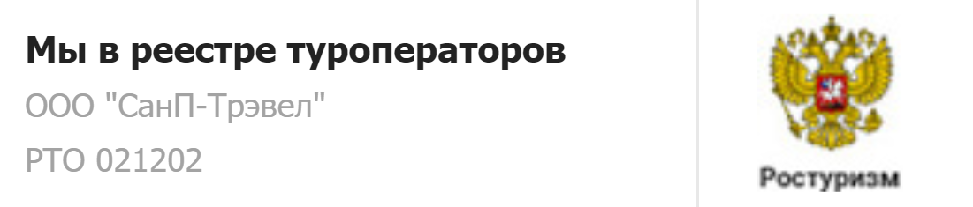  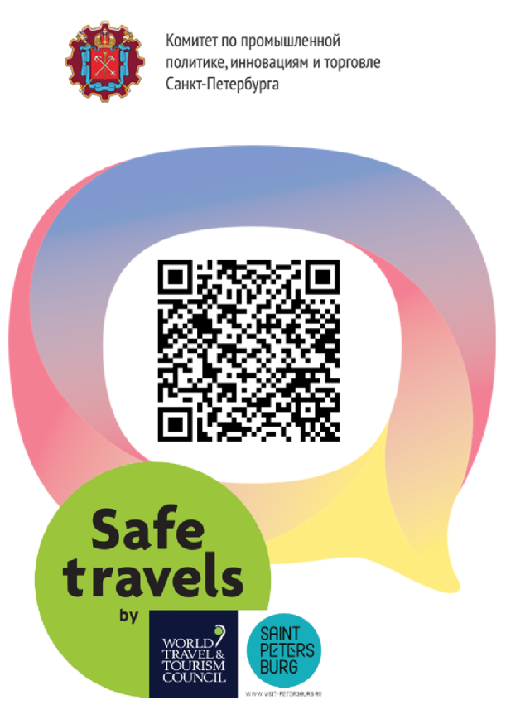 | Туроператор "Sun Петербург" является официальным участником программы Safe Travels SPb. Наши туры соответствуют стандартам безопасности и локальным нормативно-правовым актам в городе Санкт-Петербурге и Ленинградской области. Ваша безопасность и здоровье для нас —главный приоритет.

Туроператор «Sun Петербург» - с нами всегда светит солнце!
www.sunp-travel.ru, E-mail: sun@sunp-travel.ru, тел: +7 (981) 824-37-61,
г. Санкт-Петербург, номер в реестре туроператоров РТО 021202

